Руководство пользователя
«Демонтаж материалов Repairable Consumables»



Применимо к ролям:
- Инженер ДТО ВС

AMOS

ПАО «Аэрофлот»
19.04.2017

Управление документом

История согласования документа
Дата | Решение | ФИО | Комментарии

Управление документом
Файл | РП Демонтаж материалов Repairable Consumable.docx
Путь
Создан | 19.04.2017
Автор | Сергей Киселев «РАМАКС ИНТЕРНЕЙШНЛ»
Последнее редактирование | 24.06.2019
Количество страниц | 12

История изменения документа
Версия | Дата изменения | Описание изменения | Автор изменения
000 | 17.07.2018 | Обновлено согласно версии AMOS12.0 | Рыбин В.Н.
001 | 24.06.2019 | Обновлено согласно версии AMOS12.0 | Подтабачный Д.О.

Связанные документы (этот документ должен читаться вместе с):
Название документа | Код документа | Дата

Оглавление
Управление документом 1
Оглавление 2
1. Термины и сокращения 3
2. Описание прохождения бизнес-процесса 4
2.1. Рабочий APN 4
2.2. Наименование бизнес-процесса. 4
2.3. Применимо к ролям 4
2.4. Описание процесса 4
2.5. Назначение процесса 4
2.6. Результат по окончанию бизнес-процесса 4
2.7. Примечания 4
3. Алгоритм прохождения процесса 5
4. Возможные ошибки прохождения процесса 11

Термины и сокращения

АТИ | Авиационное техническое имущество
ВС | Воздушное судно
ДУЗД | Департамент управления закупочной деятельностью
ИС | Информационная система
ПО | Программное обеспечение
AMOS | Автоматизированная система поддержания летной годности и технического обслуживания и ремонта воздушных судов, разработанная компанией Swiss-AS (Швейцария)
APN | Номер приложения в ИС AMOS
Location | Локация. Место хранения на складе
WO | Workorder

Описание прохождения бизнес-процесса

Рабочий APN
APN: 1206 «Repairable Consumables Label Booking»

Наименование бизнес-процесса.
Демонтаж материалов Repairable Consumables

Применимо к ролям
Инженер ДТО ВС

Описание процесса
- Ввод данных демонтажа материала:
  - Станции, на которой производится демонтаж;
  - Даты демонтажа;
  - Регистрационного номера ВС, с которого выполняется демонтаж;
  - Позиции материала на ВС;
  - Текущей наработки ВС.
- Ввод данных демонтируемого материала:
  - Партийного номера;
  - Количества демонтируемого материала;
  - Номера партии;
  - Собственника материала;
  - Типа демонтажа;
  - Причины демонтажа.

Назначение процесса
Демонтаж ремонтируемого расходного материала типа Repairable Consumable на склад с целью дальнейшего ремонта.

Результат по окончанию бизнес-процесса
Ремонтируемый расходный материал типа Repairable Consumable демонтирован с ВС и перемещен на склад хранения на локацию “U/S”.

Примечания
- Для корректной интеграции с SAP ERP демонтируемому материалу должен быть присвоен номер партии. Желательно присвоить номер партии, с которым материал поступил от поставщика.
- При демонтаже материал перемещается на базовый склад выбранной станции на локацию “U/S”.

Алгоритм прохождения процесса


Перед началом работы, пользователю требуется выполнить вход в систему AMOS.
Для запуска систмы AMOS кликните на ярлык системы на рабочем столе.

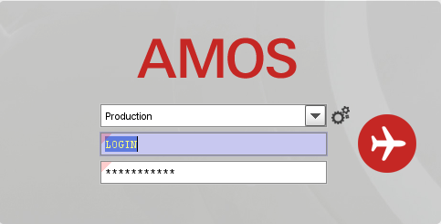
В открывшемся окне:
- можно выбрать сервер, на котором будут проводиться работы;
Note: По умолчанию система предложит продуктивную среду AMOS «Production»
- введите персональный логин сотрудника;
Note: логином является табельный номер сотрудника.
- личный пароль сотрудника
Note: если вход выполняется впервые, система предложит пользователю изменить текущий пароль.

Нажмите кнопку “Start” 

Для запуска APN: 1206 «Repairable Consumables Label Booking» введите в поле “Search” номер или часть наименования APN и нажмите клавишу “Enter”.
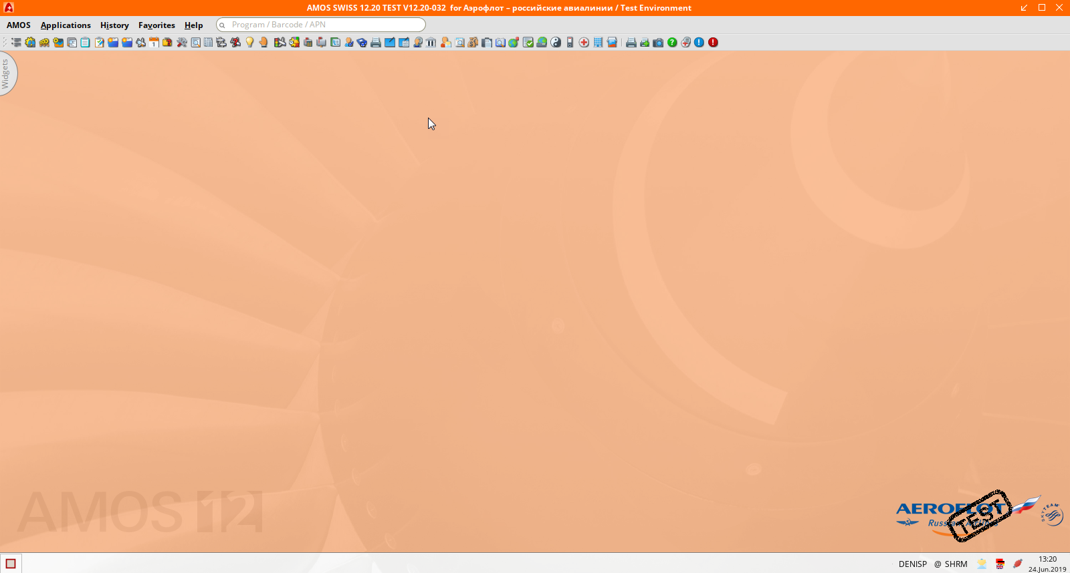

- Начальный вид APN: 1206 «Repairable Consumables Label Booking».

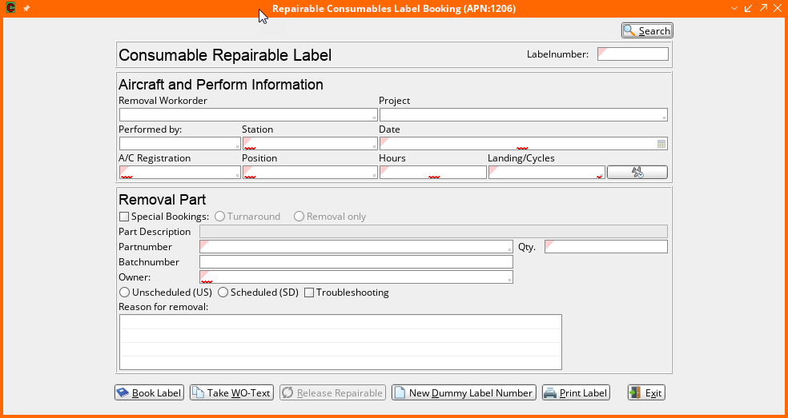

- Нажмите кнопку “New Dummy Labelnumber” для формирования демонтажа материала.
- Поле “Label Number” заполнится автоматически сформированным системным номером.

- В секции “Aircraft and Perform Information” заполните данные демонтажа материала.
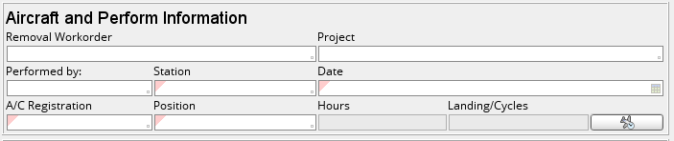

  - В поле “Removal Workorder” введите номер WO, в рамках которого производится демонтаж материала. Для выбора WO можно воспользоваться справочником “Table of Workorders”. Активация справочника выполняется двойным кликом по полю.
  - В поле “Performed by” укажите табельный номер сотрудника, выполняющего демонтаж материала.
  - В поле “Station” введите код станции, на которой выполняется демонтаж материала. Для выбора станции можно воспользоваться справочником “Table of Stations”. Активация справочника выполняется двойным кликом по полю.
Примечание: После демонтажа материал будет перемещен на базовый склад указанной станции на локацию “U/S”. Актуальный базовый склад станции SVO - «BASE».
  - В поле “Date” укажите дату демонтажа. Для выбора даты можно воспользоваться календарем. Вывод календаря выполняется двойным кликом по полю.
  - В поле “A/C Registration” введите регистрационный номер ВС, с которого выполняется демонтаж материала. Для выбора ВС можно воспользоваться справочником “Table of Aircraft”. Активация справочника выполняется двойным кликом по полю.
Примечание: Если ранее был указан номер WO, то поле “A/C Registration” заполнится автоматически на основании данных из WO.
  - В поле “Position” укажите позицию ВС, на которой установлен демонтируемый компонент. Для выбора позиции можно воспользоваться справочником “Table of Position”. Активация справочника выполняется двойным кликом по полю.
  - В поле “Hours” введите наработку ВС в часах.
  - В поле “Landing/Cycles” введите наработку ВС в циклах.
Примечание: Данные по наработке ВС будут заполнены автоматически, для их подтверждения достаточно выделить поле и нажать клавишу “Enter”.

- В секции “Removal Part” заполните данные демонтируемого материала.
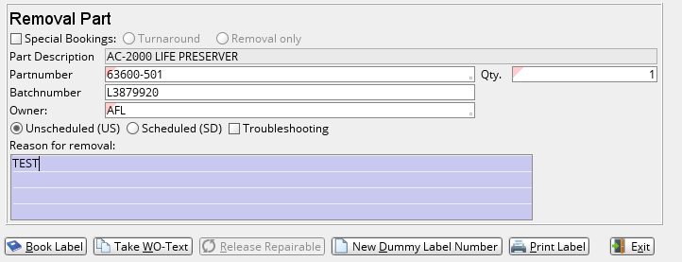

  - Установите флаг “Special Bookings”.
    - Если после ремонта материал будет установлен на то же ВС на ту же позицию, отметьте радиокнопку “Turnaround”.
    - Если производится демонтаж материала с дальнейшей отправкой на склад и установкой на другое ВС, отметьте радиокнопку “Removal only”.
  - В поле “Partnumber” введите партийный номер демонтируемого материала. Для выбора партийного номера можно воспользоваться средством поиска “Search for Purtnumber-Selection”. Активация средства поиска выполняется двойным кликом по полю.
  - В поле “Qty” введите количество демонтируемого материала.
  - В поле “Batchnumber” введите номер партии демонтируемого материала.
Примечание: Желательно присвоить номер партии, с которым материал поступил от поставщика.
ВАЖНО! Заполнение поля “Batchnumber” необходимо для корректной интеграции с SAP ERP. Пустым оставлять категорически нельзя.
  - В поле “Owner” укажите собственника демонтируемого материала.
  - Отметьте радиокнопку “Unscheduled(US)”, если выполняется внеплановый демонтаж материала.
  - Отметьте радиокнопку “Scheduled(SD)”, если выполняется плановый демонтаж материала.
  - Установите флаг “Troubleshooting”, если снят аварийный материал.
  - В поле “Reason for removal” укажите причину демонтажа материала.
- Нажмите кнопку “Take W/O-Text” для заполнения поля “Reason for removal” данными из WO.
- Нажмите кнопку “Book Label” для выполнения демонтажа в системе AMOS.

Возможные ошибки прохождения процесса

Ошибка | Возможные причины | Действия по устранению
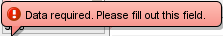 | Не заполнено обязательное поле формы | Заполните обязательное поле формы данными
 | Введенное значение объекта не найдено в системе | Введите или выберите из справочника существующее значение

